ESISTONO ANCHE LE PERIFERIE
NON SOLO IL LUNGOMARE…

SOTTO VI RIPORTIAMO LA NOSTRA RICHIESTA PROTOCOLLATA PRESSO L’URP DI GROTTAMMARE IN DATA 11 SETTEMBRE 2008

Ill.mo Signor Sindaco
del Comune di Grottammare

OGGETTO: Richiesta pulizia strade cuprense e valtesino.

All’associazione la Formica sono pervenute segnalazioni e richieste di intervento in merito allo stato di degrado, incuria e sporcizia in cui versano le strade provinciali cuprense e valtesino.
I cittadini residenti nelle vie succitate più volte hanno richiesto un nostro intervento e noi abbiamo girato le loro lamentele ad alcuni amministratori di maggioranza alcuni mesi fa.
Torniamo ora con la presente a sollecitare un intervento celere e risolutivo.

Mostriamo delle foto per far rendere conto della situazione

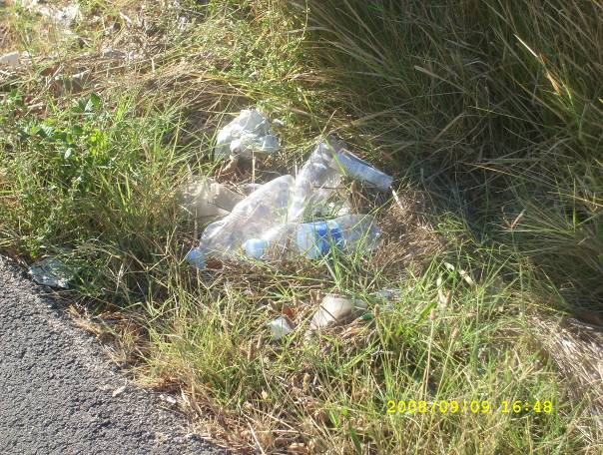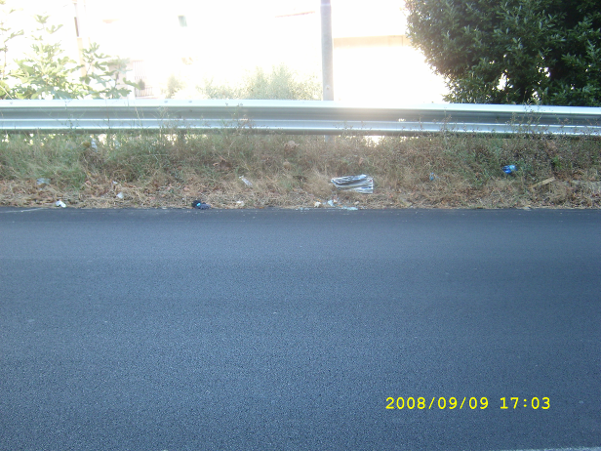
Anni e Anni di Sporcizia Accumulata!

Convinti che vi attiverete urgentemente per la risoluzione del problema sottopostovi, anticipatamente vi ringraziamo anche a nome dei Grottammaresi ivi residenti.

Grottammare lì Giovedì 11 settembre 2008

Il Presidente dell’Associazione La Formica
Simone Incicco

